 Jubiläumsschau 
30 Jahre Gruppe München
CAC-Rassehunde-Ausstellungen
Deutsche Spitze - Japan Spitz - Volpino Italiano
6. und 7. Juni 2015 in Jettingen
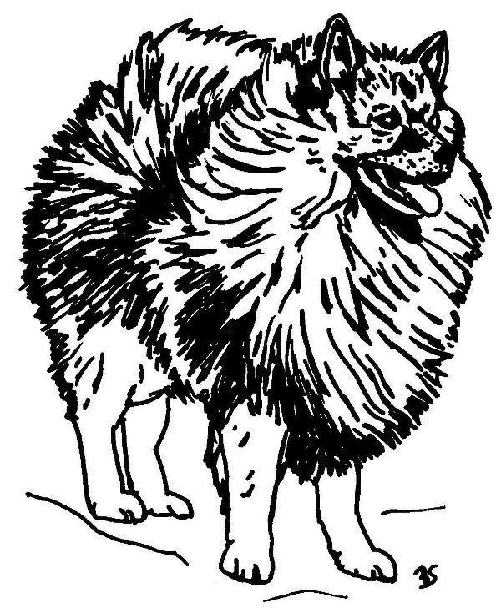 
An beiden Ausstellungstagen jeweils 2 komplett überdachte Ringe auf dem
Gelände des Schäferhundevereins, Triebweg, 89343 Jettingen (bei Günzburg)
Richter Samstag: Wolfs-, Groß-, Japan Spitz, Volpino: Frau Ingrid de Lasberg
Mittel-, Klein-, Zwergspitz: Herr Rudi Hardtmann - Sonntag: Richterwechsel

Die Gruppe München lädt Zuchtinteressierte und Ausstellungsbegeisterte auch dieses Jahr wieder ein, an 1 Wochenende insgesamt 2 Formwerte von 2 Spezialrichtern des Vereins für Dt. Spitze plus Verhaltensbeurteilung zu erhalten. Anlässlich unseres Jubiläums erhält jeder „VDH-CAC“-Spitz einen besonders schönen Pokal ☺
Da die Ausstellungen unter dem Terminschutz des VDH stehen, besteht die Möglichkeit, neben den CAC des Vereins auch Anwartschaften für die Titel
„Deutscher Champion / Jugendchampion / Veteranen-Champion VDH“ zu erhalten.
(Ein Rechtsanspruch auf Formwertnoten und Anwartschaften besteht nicht.)
--------------------------------------------------------------------------------------------------------------------------
Tagesablauf: 8:30 Einlass der Hunde - 9:30 Beginn des Richtens
- zwischen ca.12:30 u.13:30 Mittagspause –
ca. 16:00 Wettbewerbe - 16:30 Siegerehrung und Preisverleihung
ca. 17:00 Verhaltensüberprüfungen (bitte halten Sie die Gebühr von 10 € bereit)
--------------------------------------------------------------------------------------------------------------------------
Es stehen ausreichend Parkplätze am weitläufigen Vereinsgelände zur Verfügung, die Umgebung bietet schöne Spazierwege, beispielsweise entlang der Mindel. Von dem engagierten Team des SV werden wir wieder bestens verpflegt. Weitere Infos und Bilder von vergangenen Ausstellungen auf unserer Gruppen-HP: www.spitze-muenchen.de
Wir wünschen Ihnen schon heute eine gute Anfahrt und ein tolles Ausstellungswochenende!

Ausstellungsleitung: Britta Schweikl 1. Vorsitzende Gr. München Elisabeth Kring
Tel.: 08123 - 8690 Organisation vor Ort: Tel. 08285 - 928813
Meldeschein - Jubiläumswochenende Jettingen
Meldestelle: Elke Müller, Alsenzstr. 32, 67808 Schweisweiler, Tel./Fax: 0049(0)6302 / 3730
Meldeschein auch gerne per E-Mail an: elke.mueller@japan-spitze.de

Ausstellungstag/e: Samstag, 06.06.2015 und/oder Sonntag, 07.06.2015
Unter Anerkennung der Ausstellungsordnung des VDH melde ich meinen Hund in der:
Babyklasse (4-6 Mon.) Jüngstenklasse (6-9 Mon.) Jugendklasse (9-18 Mon.)
Veteranenklasse (ab 8 Jahre) Championklasse (anerkannter Titel - bitte beifügen)
Zwischenkl. (15-24 Mon.) Offene Klasse (ab 15 Monate)

Verhaltensüberprüfung gewünscht: Ja Nein
Name des Hundes:
(lt. Ahnentafel)
Rasse / Varietät: Farbe:

Chipnr./Täto: Rüde Hündin

Zuchtbuchnr.: Wurftag:

Vater:
Mutter:

Züchter (Name, Wohnort):

Eigentümer: Name:
Adresse:
Tel. und E-Mail:
Mit seiner Unterschrift erkennt der Aussteller folgende Bedingungen an:
- Die Rassehundeausstellungen werden nach der derzeit gültigen Ausstellungsordnung
des VDH (dort erhältlich) durchgeführt. Der Aussteller versichert, diese zu kennen.
- Die Ausstellungsleitung ist berechtigt, auch kurzfristig Programmänderungen und Richter-Umbesetzungen vorzunehmen.
- Hunde, die auf das Ausstellungsgelände gebracht werden, müssen durch Impfpass eine gültige Tollwutimpfung nachweisen können.
- Für evtl. durch seinen Hund angerichtete Schäden haftet der Aussteller selbst
und entbindet den Veranstalter von jeglicher Haftung.
- Meldeschluss: 17.05.15 od. vorher bei Erreichen einer Meldezahl von 75 Spitzen / Ring.
Die Teilnahme am Paarklassen-/ Zuchtgruppen-/ Nachzuchtgruppen-Wettbewerb melden Sie
bitte ggf. formlos auf einem separaten Blatt; sie darf auch am Tag der Ausstellung bis 12:00
nachgereicht werden, wenn die Hunde bereits im Katalog aufgeführt sind.
- Die Annahme der gemeldeten Hunde wird bei Angabe einer gültigen E-Mail-Adresse
bis spätestens drei Tage nach Meldeschluss schriftlich bestätigt.
(7) Die Meldegebühr wird fällig bei Abgabe d. Meldung u. beträgt für den 1. Hund 30,00 € / Tag,
für jeden weiteren Hund des gleichen Eigentümers 25,00 € / Tag, Baby-/Jüngstenkl.:15,00 €
Wettbewerbe: 10,00 € pro Paar bzw. Zuchtgruppe bzw. Nachzuchtgruppe / Tag
(8) Zahlung bitte bis 27.05.15 an Kontoinhaber: „Ausstellung - Gruppe München“
Konto: 100 623 288, BLZ: 720 690 43, Raiffeisenbank Burgau
IBAN: DE15 720 690 430 100 623 288 / BIC: GENODEF1GZ2
(Aussteller aus dem Ausland können auch vor Ort zahlen.)

Datum Unterschrift

